Lab 3b: Quản lý file và thư mục

1. Thao tác với tài khoản sudoer

a. Tạo thư mục testpq
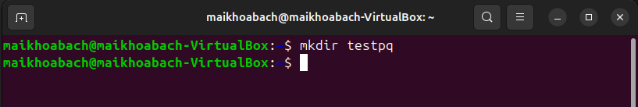
Hình 1: Tạo thư mục testpq

b. Trong testpq tạo thư mục và file index
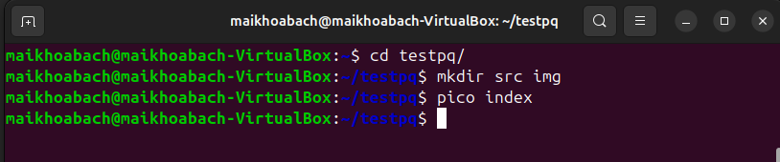
Hình 2: Tạo thư mục và file index

c. Nội dung file index

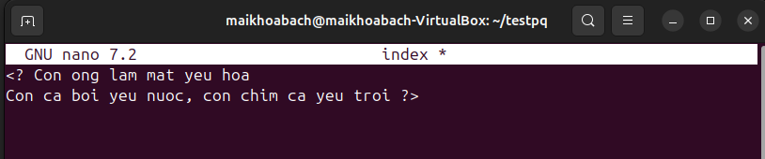
Hình 3: Nhập nội dung file index

d. Tạo tài khoản mới mirror
- Do ở bài Lab trước đã tạo tài khoản mirror rồi nên hệ thống sẽ báo lỗi tài khoản mirror đã tồn tại.
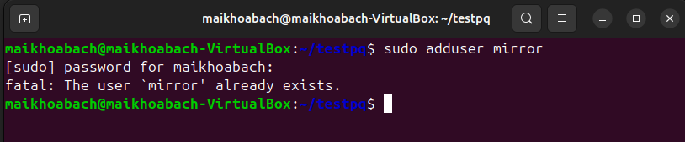
Hình 4: Tạo tài khoản mirror
e. Chuyển sang user mirror
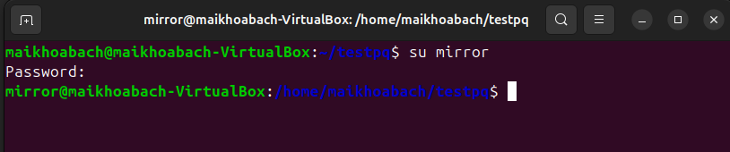
Hình 5: Chuyển sang tài khoản mirror

2. Thao tác với tài khoản mirror

a. Thư mục hiện hành
- Thư mục hiện hành sau khi chuyển sang tài khoản mirror: /home/maikhoabach/testpq.
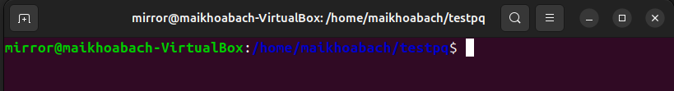
Hình 6: Thư mục hiện hành

b. Chuyển về /home/maikhoabach
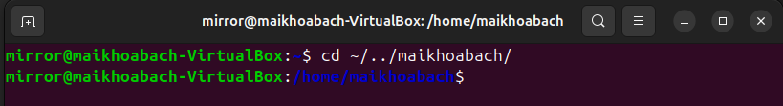
Hình 7: Chuyển về /home/maikhoabach
c. mirror có quyền gì với testpq?
- Tài khoản mirror có quyền r và x đối với thư mục tespq.
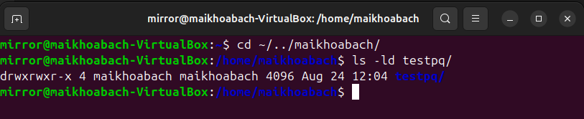
Hình 8: Xem thông tin phân quyền của thư mục testpq

d. mirror có cd vào testpq được không?
- Do tài khoản mirror có quyền x đối với thư mục tespq cho nên có thể cd vào trong testpq.
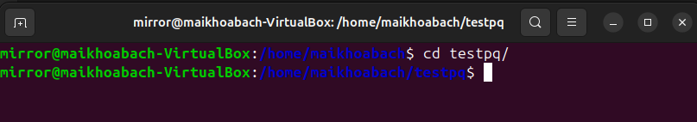
Hình 9: Thử cd vào testpq
e. mirror có xem được danh sách file không?
- Do tài khoản mirror có quyền r đối với thư mục testpq cho nên có thể xem danh sách file trong thư mục testpq.
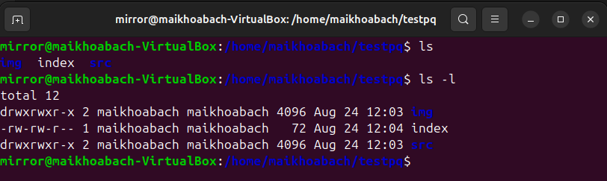
Hình 10: Thử xem danh sách file trong testpq

f. Tạo thự mục trong testpq
- Do tài khoản mirror không có quyền w đối với thư mục testpq cho nên không thể tạo thư mục trong thư mục tespq.
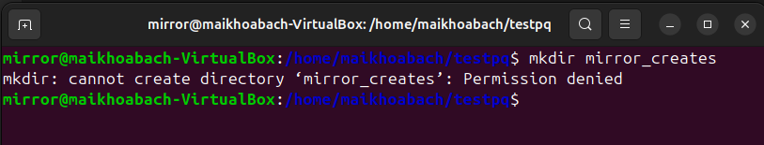
Hình 11: Thử tạo thư mục trong testpq

g. Xem file index
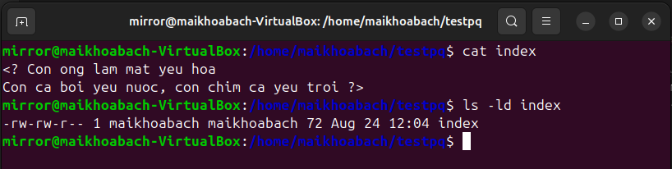
Hình 12: Xem nội dung file index

h. Xóa testpq
- Do tài khoản mirror không có quyền w đối với thư mục /home/maikhoabach/ và thư mục testpq cho nên không thể xóa thư mục testpq và các thư mục/file bên trong nó.
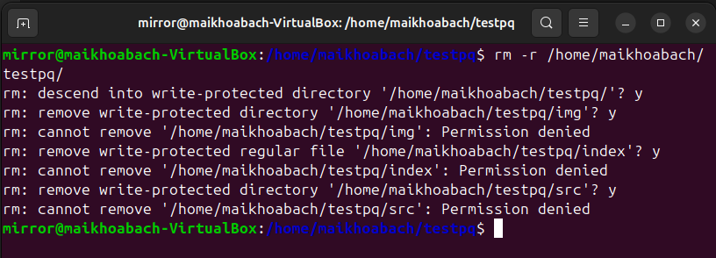
Hình 13: Thử xóa thư mục testpq

3. Thao tác với tài khoản root

a. Thư mục hiện hành?
- Sau khi chuyển sang tài khoản root, thư mục hiện hành là /home/maikhoabach/testpq.
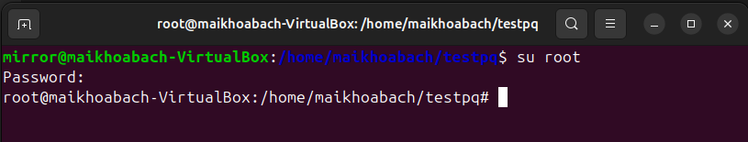
Hình 14: Thư mục hiện hành

b. Chuyển về /home/maikhoabach
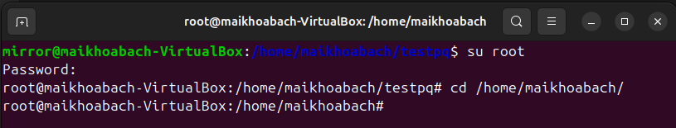
Hình 15: Chuyển về /home/maikhoabach

c đến h. Thao tác với root
Root có toàn quyền với hệ thống:
- cd vào testpq
- ls testpq
- tạo thư mục
- xem file index
- xóa testpq

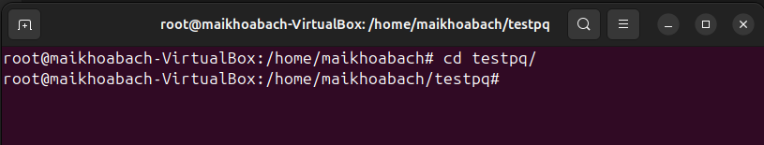
Hình 16: cd vào thư mục testpq
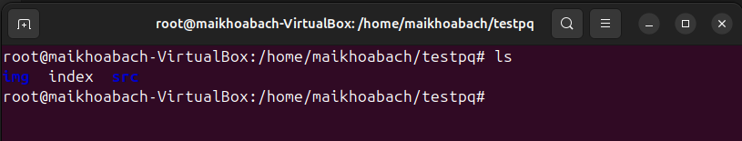
Hình 17: Xem nội dung thư mục testpq
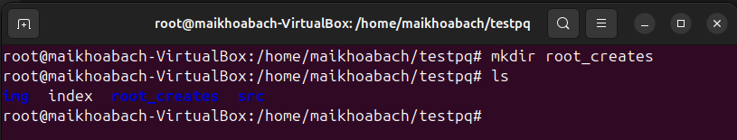
Hình 18: Tạo thư mục mới trong testpq
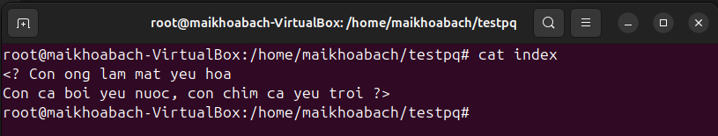
Hình 19: Xem file index trong thư mục testpq
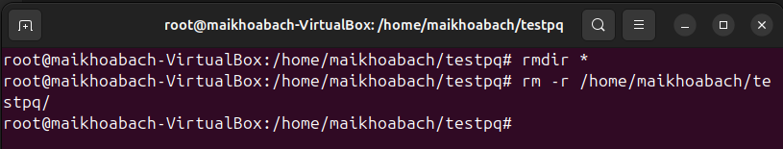
Hình 20: Xóa toàn bộ thư mục testpq

4. Quay lại mirror
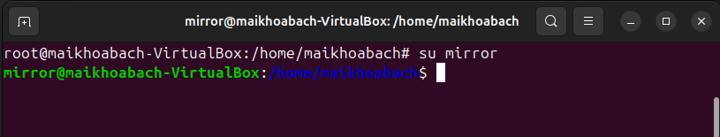
Hình 21: Quay về tài khoản mirror
- Tạo file mirror_report trong home
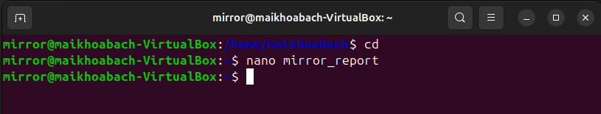
Hình 22: Tạo file mirror_report
- Copy vào /bin: Không thực hiện được do /bin cần quyền root, mirror không có quyền ghi.
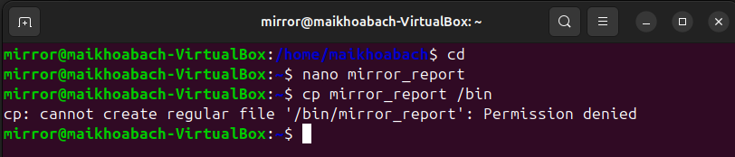
Hình 23: Thử copy file vào /bina

5. Với sudoer
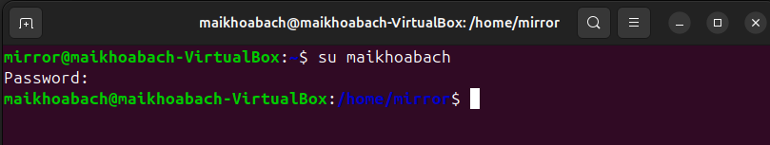
Hình 24: Chuyển sang tài khoản sudoer
- Tạo file sudoer_program
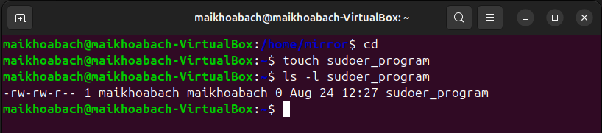
Hình 25: Tạo file sudoer_program
- Copy vào /bin: Cũng không được do cần quyền root
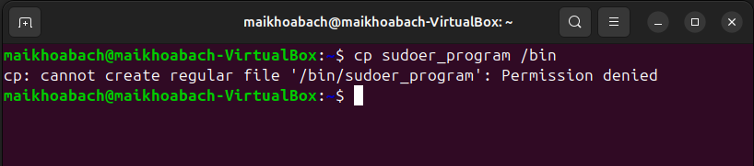
Hình 26: Copy vào bin
- Copy vào /root: Sẽ được nếu dùng sudo
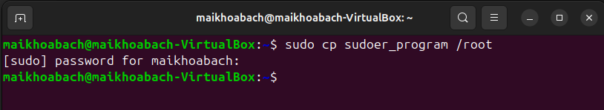
Hình 27: Sử dụng sudo để copy file vào /root

6. Tạo cây thư mục ~
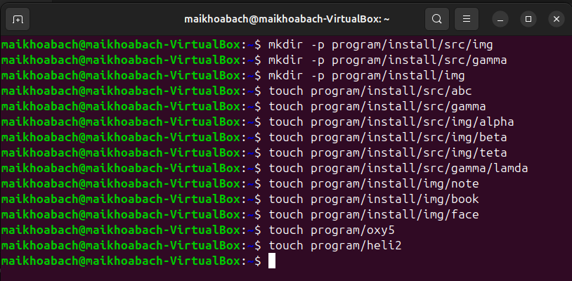
Hình 28: Tạo cây thư mục ở Home
- Đường dẫn tương đối từ thư mục install:
- src/abc
- src/gamma
- src/img/alpha
- src/img/beta
- src/img/teta
- src/gamma/lamda
- img/note
- img/book
- img/face
- ../oxy5
- ../heli2

7. Tạo cây thư mục /program
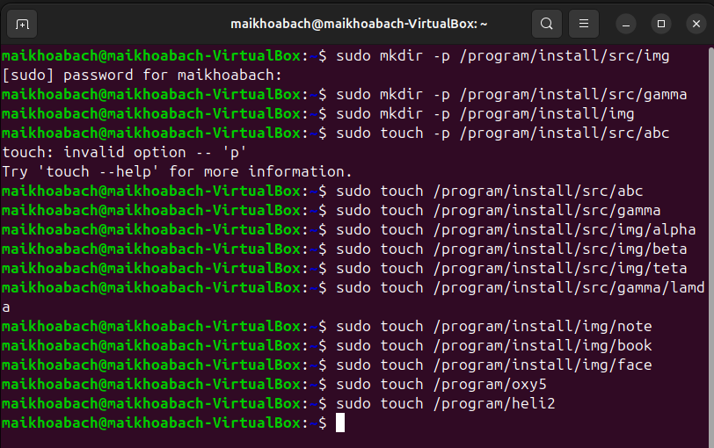
Hình 29: Tạo cây thư mục trong /program
- Đường dẫn tương đối từ thư mục install:
- src/abc
- src/gamma
- src/img/alpha
- src/img/beta
- src/img/teta
- src/gamma/lamda
- img/note
- img/book
- img/face
- ../oxy5
- ../heli2

